附件3：
项目清单
品名 | 规格 | 单位 | 数量 | 单价 | 金额 | 备注
等候椅 | 三人位等候椅（候诊椅）  尺寸:1800*640*840mmH  扶手和脚采用1.0厚优质冷轧钢板、经自动焊接安装卡片成型。后期经高温除油、喷漆、封釉处理、表面光滑耐用不易褪色。座板内部有五金架支撑：边框16*1.5圆管冷弯成型、横、竖加强扁铁用3.0*30由OTC+CO2自动焊接，保证座椅单人位承重力达到150公斤以上。坐垫表面采用环保AB聚醚经专用模具一次发泡成型、自然形成表面自结皮面，形成了良好的外韧内软的舒适状态具有耐用扩寒作用。PU材质耐腐蚀，抗磨性能好。没有气孔，防水，不会渗透。同时耐冲减震，不易使人体受伤，安全耐用。颜色：灰色。 | 张 | 39 |  |  | 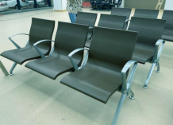
实木椅 | 尺寸：宽435 mm*深480 mm *高900 mm（坐垫高450 mm），背部底托宽高≥32*65 mm，后部着地靠脚≥32*47 mm，其它底托加条≥26*65 mm。产品必须环保，甲醛释放量要≤5mg/L,并附成品检验报告。椅身及底托加条等木质材料全部选用优质橡木(非橡胶木)或胡桃木，含水率≤10%，并经防腐、防蛀处理。框架采用传统榫卯定位，不摇不晃，经久耐用（比正常的会议椅或餐椅要更牢固稳重）。后托双脚承重在200KG以上，连人带椅后仰倾斜时两脚受力、保证不会折断摔跤。颜色：深褐色，采用水性油漆喷涂，要求环保健康。 | 张 | 50 |  |  | 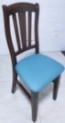
304不锈钢  圆凳 | 凳面采用304不锈钢、光滑防锈，凳面直径≥290 mm，凳面厚度≥1.5 mm，圆凳采用螺旋杆升降、可调高度在500-700 mm, 凳脚同样采用304不锈钢、管粗25MM厚度≥1.0 mm ，四脚必须套用黑色防滑脚套。 | 张 | 30 |  |  | 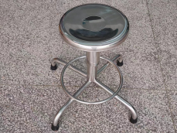
响应供应商报价产品的材质不限于上述要求、但尺寸及材质要优于或同等、不能低于上述标准。响应供应商需提供市级或以上的产品质量监督检验部门出具的本项目制造商的产品：等候椅、实木椅及主要原材料的如钢板、实木、油漆等相关检验报告，检测报告的签发日期必须在2021年1月1日后。

